PJP Makrum opublikowała wyniki za I półrocze 2021 r.
PJP MAKRUM S.A., notowana na GPW grupa spółek przemysłowych, opublikowała wyniki za I półrocze 2021 r. Jej przychody wyniosły 123,0 mln PLN, EBITDA 0,9 mln PLN. Zanotowano także stratę netto w wysokości 1,3 mln.

PJP Makrum działa w takich segmentach jak systemy przeładunkowe, budownictwo przemysłowe, maszyny i urządzenia oraz wyposażenie magazynów. Jest notowana na warszawskiej giełdzie od 1999 roku.

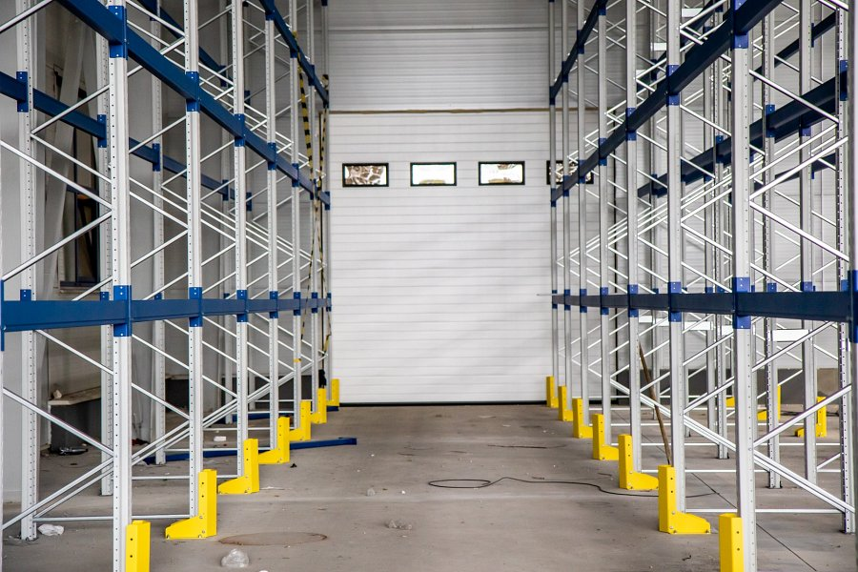
Przychody Grupy Przemysłowej PJP Makrum za 6 m-cy 2021 r. wyniosły 123 mln PLN i były niższe o 50,5 mln PLN (-29,1%), w stosunku do przychodów osiągniętych w analogicznym okresie 2020 r. Główną przyczyną zmian r/r wartości przychodów ze sprzedaży jest spadek przychodów w segmencie budownictwa przemysłowego o 55,3 mln PLN (-57,1%), co przede wszystkim jest wynikiem wczesnego etapu realizacji dużych kontraktów (Tłoczni Gazu w Odolanowie oraz osiedla mieszkaniowego pod nazwą „PERFUMIARNIA" w Poznaniu), zmian projektowych wniesionych przez inwestorów po podpisaniu umów oraz przesunięcia części prac budowlanych o 2-3 miesiące.
Na niesatysfakcjonujący poziom sprzedaży i mniejsze zaangażowanie kosztowe na budowach miał również wpływ okres zimowy (I kwartał 2021 r.), który utrudnił prace ziemne i te wykonywane na zewnątrz, co spowodowało niski stopień przerobu na poszczególnych kontraktach, a w rezultacie ograniczenie możliwości wystawienia faktur sprzedaży.
W II półroczu 2021 r. Grupa zakłada wyższe zaangażowanie na kontraktach i oczekuje znacznego wzrostu przychodów – celem jest osiągnięcie poziomu zbliżonego do roku 2020 – mówi Piotr Szczeblewski, Prezes Zarządu PJP Makrum.
Wzrost przychodów o 10,3 mln PLN tj. 16,7% odnotowano w segmencie systemów przeładunkowych Grupy. Produkt ten kierowany jest głównie na rynki eksportowe (82,3% w I półroczu). W raportowanym okresie sprzedaż systemów przeładunkowych (r/r) na główny rynek zbytu, tj. rynek niemiecki, spadła o 0,6 mln PLN, tj. o 2,4% (do poziomu 23,7 mln PLN); natomiast na rynku francuskim wzrosła o 5,1 mln PLN tj. 42,3% (do poziomu 17,1 mln PLN).
Znaczący wzrost wartości sprzedaży o 4,0 mln PLN, tj. 45,3% (do poziomu 12,8 mln PLN) odnotowano również na rynku krajowym. W kolejnych miesiącach 2021 r. Grupa oczekuje istotnego wzrostu przychodów w tym segmencie, z uwagi na popularność jakim cieszy się produkt – komentuje Prezes.
W segmencie maszyn i urządzeń sprzedaż spadła o 5,5 mln PLN tj. 36,8%, w tym odnotowano spadek sprzedaży parkingów MODULO o 4,5 mln PLN, tj. 46,0%, oraz spadek sprzedaży maszyn MAKRUM o 3,1 mln PLN, tj. 58,6%.
Główną przyczyna takiego stanu rzeczy jest utrzymujący się stan niepewności w związku z Covid-19 i ograniczona skłonność do podejmowania ryzyka, skutkująca odkładaniem w czasie decyzji o kapitałochłonnych inwestycjach/modernizacjach czy kapitalnych remontach parku maszyn. Spadek sprzedaży maszyn i parkingów Spółka traktuje jako stan przejściowy i oczekuje, iż do końca roku uda się powtórzyć obroty w tym segmencie z roku 2020 – tłumaczy Piotr Szczeblewski
Najnowszym segmentem w którym działa spółka jest wyposażenie magazynów. PJP Makrum oferuje temu perspektywicznemu rynkowi wózki widłowe oraz regały magazynowe.
W okresie 6 m-cy 2021 roku sprzedaż wyposażenia magazynów wyniosła 2,1 mln PLN. W drugim półroczu 2021 r. planowane jest znaczne zwiększenie przychodów również w tym obszarze. Szybkiemu rozwojowi segmentu sprzyja boom na rynku magazynowym – mówi Szczeblewski.

